**Диаграмма кооперации (collaboration diagram) uml.**

*Диаграмма* *кооперации* предназначена для описания поведения системы на уровне отдельных *объектов*, которые обмениваются между собой *сообщениями*, чтобы достичь нужной цели или реализовать некоторый *вариант использования*. Такое*представление* структуры модели как совокупности взаимодействующих *объектов* и обеспечивает *диаграмма* *кооперации*.

На диаграмме *кооперации* размещаются *объекты*, представляющие собой экземпляры классов, *связи* между ними, которые в свою*очередь* являются *экземплярами ассоциаций* и *сообщения*. *Связи* дополняются стрелками *сообщений*, при этом показываются только те *объекты*, которые участвуют в реализации моделируемой *кооперации*. Далее, как и на диаграмме классов, показываются структурные отношения между *объектами* в виде различных соединительных линий. *Связи* могут дополняться именами ролей, которые играют *объекты* в данной взаимосвязи. И, наконец, изображаются динамические взаимосвязи — потоки *сообщений* в форме стрелок с указанием направления рядом с соединительными линиями между *объектами*, при этом задаются имена *сообщений* и их порядковые номера в общей последовательности *сообщений*.

Одна и та же совокупность *объектов* может участвовать в реализации различных *коопераций*. В зависимости от рассматриваемой*кооперации*, могут изменяться как *связи* между отдельными *объектами*, так и *поток* *сообщений* между ними. Именно это отличает диаграмму *кооперации* от *диаграммы классов*, на которой должны быть указаны все без исключения классы, их атрибуты и*операции*, а также все ассоциации и другие структурные отношения между элементами модели.

***Объект*** (object) — сущность с хорошо определенными границами и индивидуальностью, которая инкапсулирует состояние и поведение. В контексте языка *UML* любой *объект* является экземпляром класса, описанного в модели и представленного на диаграмме классов.*Объект* создается на этапе реализации модели или выполнения программы. Он имеет собственное имя и конкретные значения атрибутов. Следует рассмотреть особенности семантики и графической нотации *объектов*, из которых строятся диаграммы.

Для диаграмм *кооперации* *полное имя* *объекта* в целом представляет собой строку текста, разделенную двоеточием и записанную в формате:

<собственное имя объекта >'/'<Имя роли класса>:<Имя класса >.

На диаграммах *кооперации* могут встретиться следующие варианты возможных записей полного имени *объекта*:

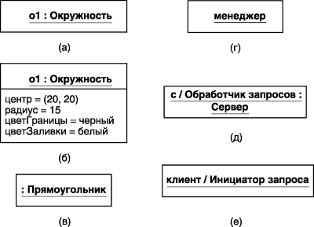

* о : C – *объект* с собственным именем о, экземпляр класса С.
* : C – анонимный *объект*, экземпляр класса С. Рис в
* о:(или просто о ) — *объект* -сирота с собственным именем о. рис г
* о / R : C — *объект* с собственным именем о, экземпляр класса С, играющий роль R.
* / R : C — анонимный *объект*,
* экземпляр класса С, играющий роль R.
* о / R — *объект* -сирота с собственным именем о, играющий роль R.
* / R — анонимный *объект* и одновременно *объект* -сирота, играющий роль R.

*Рис.1 Варианты записи имен объектов, ролей и классов на диаграммах кооперации*

Для отдельных *объектов* (рис. 7.1, д, е) могут быть дополнительно указаны роли, которые они играют в *кооперации*.

В контексте языка *UML* все *объекты* делятся на две категории: пассивные и активные. *Пассивный* *объект* оперирует только данными и не может инициировать *деятельность* по управлению другими *объектами*. Однако пассивные *объекты* могут посылать сигналы в процессе выполнения запросов, которые они обрабатывают. На диаграмме *кооперации* пассивные *объекты* изображаются обычным образом без дополнительных стереотипов.

***Активный объект*** (*active object*) имеет собственный процесс управления и может инициировать деятельность по управлению другими *объектами*.

*Активный объект* на диаграмме *кооперации* обозначается прямоугольником с утолщенными границами. Каждый *активный объект* является владельцем определенного процесса управления. В данном фрагменте диаграммы *кооперации* *активный объект* а : Клиент является инициатором открытия счета, который представлен анонимным *объектом* : Счет.

https://studfile.net/html/9741/253/html_tv4oG7R8un.LC0c/img-6RolLR.png

*Рис.2 Активный объект (слева) на диаграмме кооперации*

***Мультиобъект*** (multiobject) представляет собой множество анонимных *объектов*, которые могут быть образованы на основе одного класса.

На диаграмме *кооперации* *мультиобъект* используется для того, чтобы показать *операции* и сигналы, которые адресованы всему множеству анонимных *объектов*. *Мультиобъект* изображается двумя прямоугольниками, один из которых выступает из-за верхней правой вершины другого (рис. а). При этом стрелка взаимосвязи относится ко всему множеству *объектов*, которые обозначает данный *мультиобъект*. На диаграмме *кооперации* может быть явно указано *отношение* агрегации (композиции) между*мультиобъектом* и отдельным *объектом* из его *множества* (рис. б).

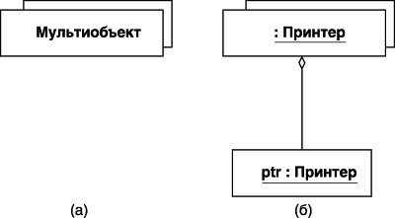

*Рис.3 Графическое изображение мультиобъектов на диаграмме кооперации*

***Составной объект*** (composite object) или объект-композит предназначен для представления *объекта*, имеющего собственную структуру и внутренние потоки (нити) управления.

*Составной объект* является экземпляром класса-композита, который связан отношением композиции со своими частями. Аналогичные отношения связывают между собой и соответствующие *объекты*. На диаграммах *кооперации* такой *составной объект* изображается как обычный *объект*, состоящий из двух секций: верхней и нижней. В верхней секции записывается имя *составного объекта*, а в нижней – его объекты-части вместо списка атрибутов (рис. 7.5). При этом допускается иметь в качестве частей другие*составные объекты*.

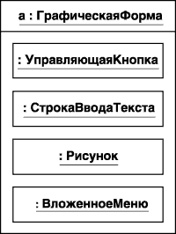

*Рис.4 Составной объект на диаграмме кооперации*

При изображении диаграммы *кооперации* отношения между *объектами* описываются с помощью *связей*, которые являются экземплярами соответствующих ассоциаций.

**Пример диаграммы кооперации**

На рис. 39 приведена кооперативная диаграмма, описывающая, как клиент снимает со счёта 20$.

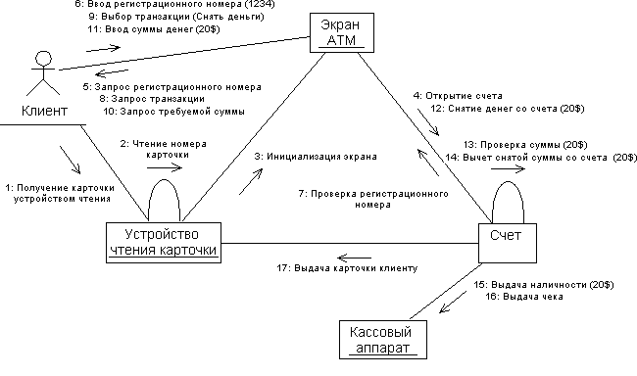

*Рис.5 Диаграмма кооперации для снятия клиентом 20$*

Из Кооперативной диаграммы легче понять поток событий и отношения между объектами, однако труднее уяснить последовательность событий, поэтому для сценария создают диаграммы обоих типов.